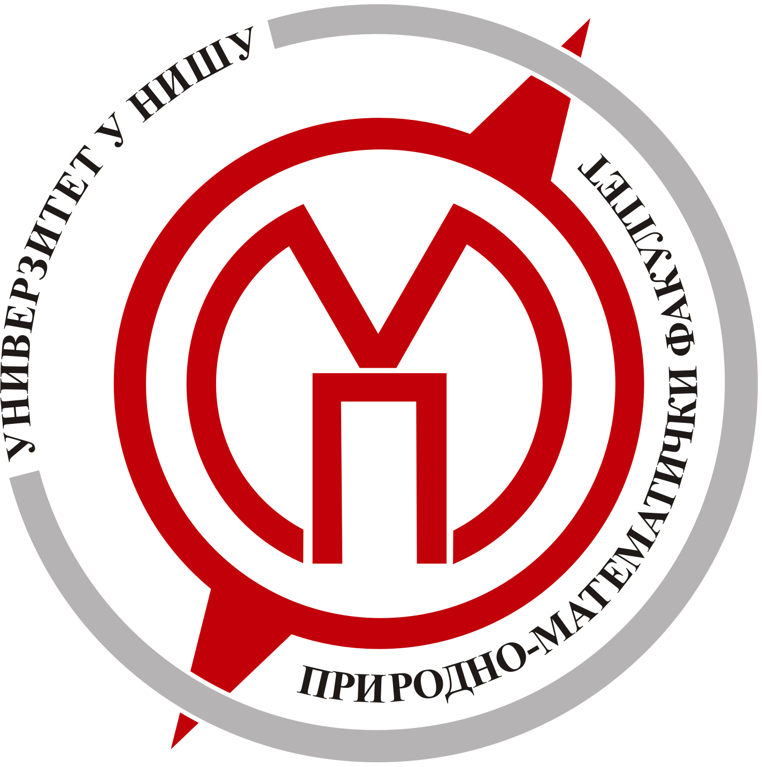Природно-математички факултет у Нишу и Департман за физику,
у оквиру Erasmus+ пројекта,
организују серију предавања

Роберта Репника

Управника Департмана за физику
Природно-математичког факултета у Марибору, Словенија

Сатница предавања:

четвртак, 2.3.2017. |  |  | понедељак, 6.3.2017.
Liquid crystals: basic properties,  research and applications | 11:00-13:00 | 11:00-12:00 | Graphic Oriented Computer Programmes for Mathematical Modelling of Physical Phenomena
Пауза за ручак | 13:00-14:00 | 12:00-13:00 | Gamification at Physics teaching in Schools – Computer Game Angry Birds
School system in Slovenia,  Physics study and research fields at FNM UM  with focus on didactics of physics | 14:00-15:00 | 13:00-14:00 | Пауза за ручак
Young researchers in primary and secondary school in Slovenia in collaboration with research institutions – focus on physics and astronomy | 15:00-16:00 | 14:00-16:00 | Liquid Crystals in Teaching of Physics and Development of Natural Science Competences

Предавања ће бити одржана у Свечаној сали (бр. 100)
Природно-математичког факултета у Нишу

